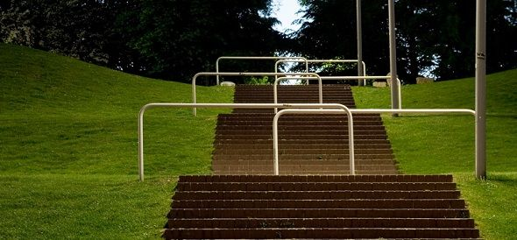

Einbürgerung darf kein Hürdenlauf sein
Revision der Einbürgerung
In der Herbstsession wird sich der Ständerat mit dem Einbürgerungsgesetz befassen. Hoffen wir, dass sein Entscheid von jener Weitsicht geprägt sei, die dem Nationalrat im März so abhanden gekommen war.
Die grosse Kammer hat den bundesrätlichen Entwurf zu einem neuen Einbürgerungsgesetz in einen eigentlichen Hürdenlauf verwandelt – und die einzelnen Hürden immer höher gebaut. Der Bundesrat hatte vorgeschlagen, dass nach acht Jahren Aufenthalt ein Einbürgerungsgesuch gestellt werden könne (heute: 12). Dafür hätten aber nur mehr Personen mit Permis C, also mit einer dauerhaften Niederlassungsbewilligung, ein Gesuch stellen können. Der Nationalrat hat die Aufenthaltsfrist von 8 Jahren auf 10 verlängert. Dabei soll die Zeit, die jemand als vorläufig aufgenommene Person in der Schweiz verbracht hat, nicht mitgerechnet werden. Gestrichen werden soll ebenfalls, dass die in der Schweiz im Alter zwischen 10 und 20 verbrachten Jahre doppelt gezählt werden.

Es geht nicht um den „Gral“
Bundesrat und Parlamentsrechte rücken die Einbürgerung in die Nähe des Grals. Für den SGB dagegen ist die Einbürgerung nicht der letzte Schritt zur „Erlösung“, sondern nur eine Etappe zu einer geglückten Integration. Deshalb verlangt der SGB kürzere Fristen und weniger Einschränkungen. Er lehnt die Limitierung auf Menschen mit Permis C ab. Denn zahlreiche Menschen ausländischer Herkunft ohne Permis C haben sich ausgezeichnet in die hiesigen Verhältnisse eingelebt. Ebenso hält der SGB die Doppelzählung der Jahre zwischen Alter 10 und 20 für richtig. Das fördert die erleichterte Einbürgerung hier geborener Migrant/innen. Für die zweite Generation fordert der SGB zudem dringlich die Einführung rascherer und einfacherer Verfahren. Ebenso spricht sich der SGB dagegen aus, dass eine Nationalsprache (schriftlich und mündlich) beherrscht werden müsse. Das würde nur sehr gut Gebildete privilegieren.
Fazit: Dem Ständerat ist zu wünschen, dass er mehr Weitsicht als die grosse Kammer zeigt und Hürden ab- statt aufbaut.
José Corpataux.
SGB, 5.9.2013.
SGB > Einbürgerungen. Ständerat. SGB. 2013-09-05.

